附件2

天门市工人文化宫2025年度部门决算

目 录
第一部分 部门名称概况
部门主要职责
二、机构设置情况
第二部分 部门名称2025年度部门决算表
一、收入支出决算总表
二、收入决算表
三、支出决算表
四、财政拨款收入支出决算总表
五、一般公共预算财政拨款支出决算表
六、一般公共预算财政拨款基本支出决算明细表
七、政府性基金预算财政拨款收入支出决算表
八、国有资本经营预算财政拨款支出决算表
九、财政拨款“三公”经费支出决算表
第三部分 部门名称2025年度部门决算情况说明
一、收入支出决算总体情况说明
二、收入决算情况说明
三、支出决算情况说明
四、财政拨款收入支出决算总体情况说明
五、一般公共预算财政拨款支出决算情况说明
六、一般公共预算财政拨款基本支出决算情况说明
七、政府性基金预算财政拨款收入支出决算情况说明
八、国有资本经营预算财政拨款支出决算情况说明
九、财政拨款“三公”经费支出决算情况说明
十、机关运行经费支出说明
十一、政府采购支出说明
十二、国有资产占用情况说明
十三、预算绩效情况说明
十四、专项支出、转移支付支出情况说明
第四部分 其他需要说明的情况
第五部分 名词解释
第六部分 附件
（说明：目录页码自行编辑）
第一部分 部门名称概况
一、部门主要职责
天门市工人文化宫是隶属于天门市总工会管理的公益二类事业单位。其主要职能和职责任务是开展宣传教育活动、组织开展职工群众文化活动、开展职工队伍思想道德素质和科学文化素质服务、为职工群众服务提供活动阵地，管好用好工会资产、围绕工会重点工作开展职工技能培训、技术比武、协助市总完成部分突击性工作和一些日常工作。
二、机构设置情况
从单位构成看，天门市工人文化宫部门决算由实行独立核算的天门市工人文化宫本级决算组成。
第二部分 2025年度部门决算表
一、收入支出决算总表
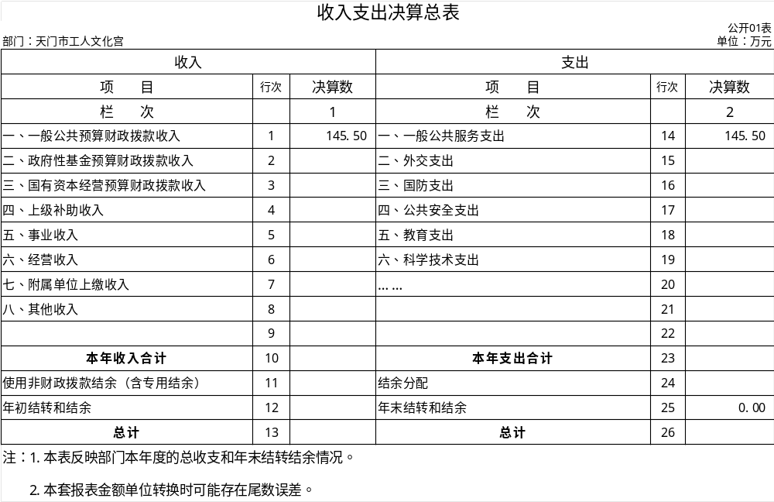
- 收入决算表
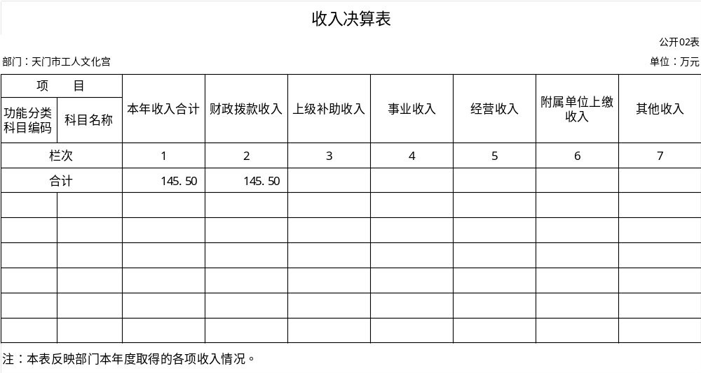
- 支出决算表
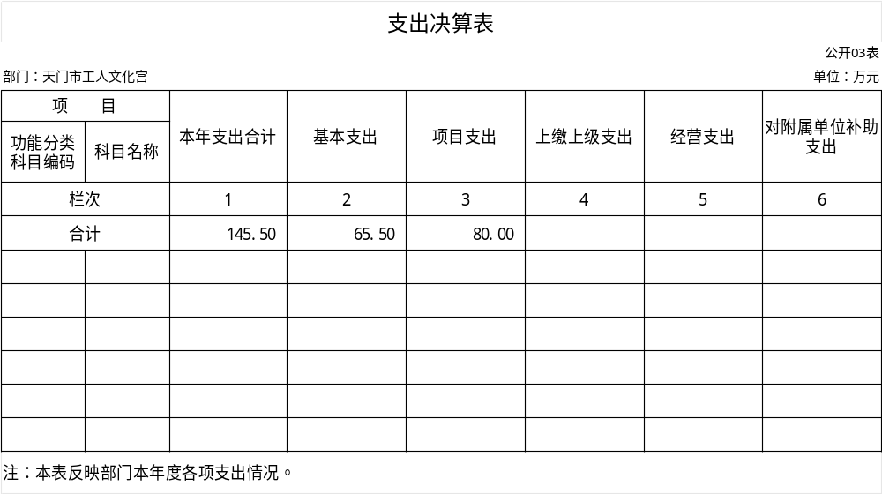
- 财政拨款收入支出决算总表
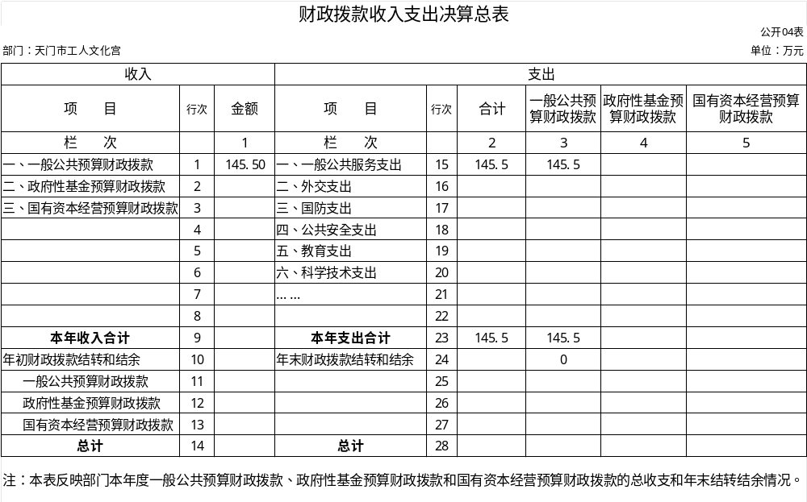
- 一般公共预算财政拨款支出决算表
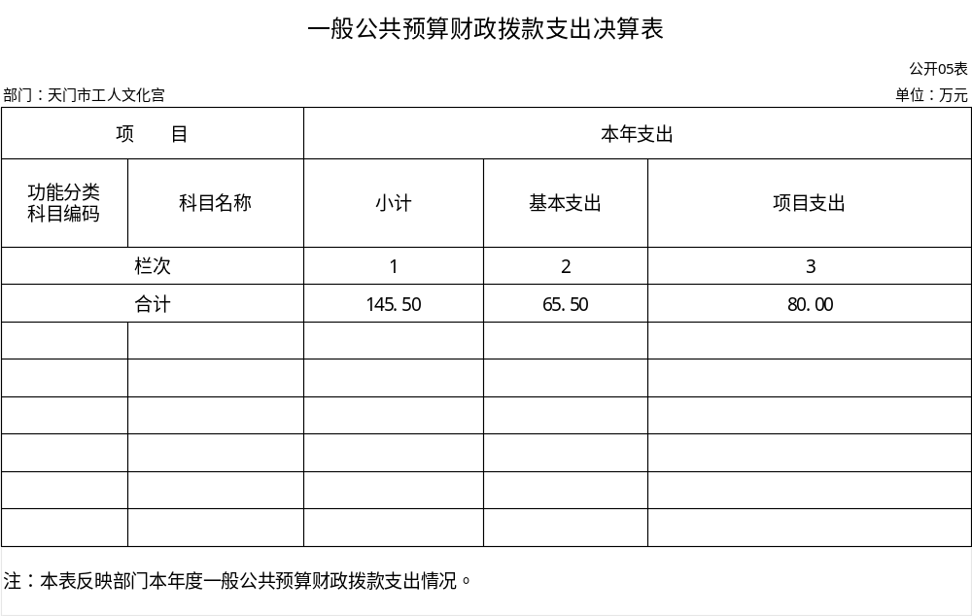
- 一般公共预算财政拨款基本支出决算明细表
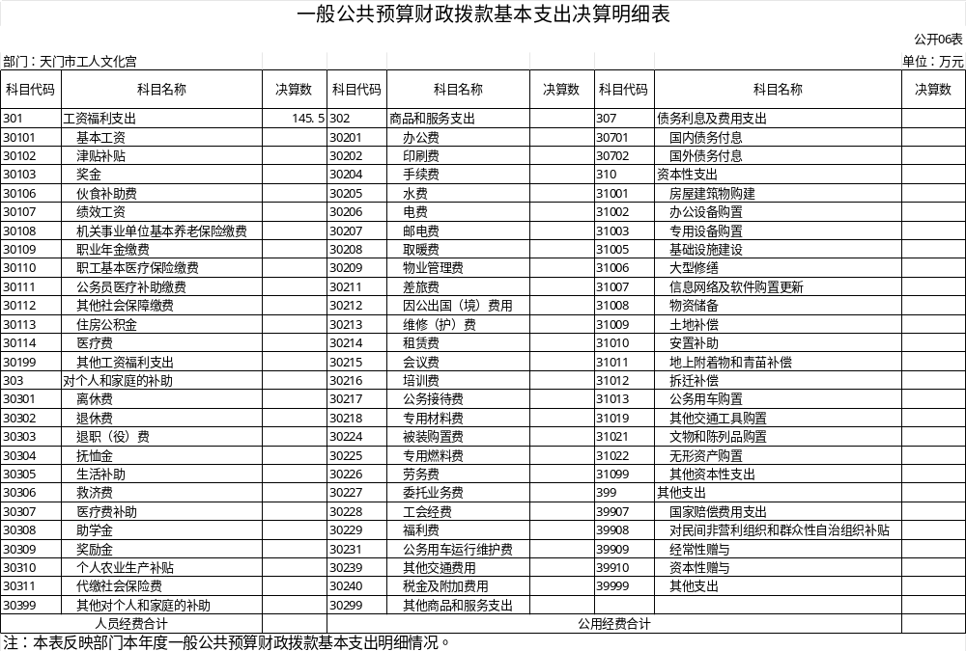
- 政府性基金预算财政拨款收入支出决算表
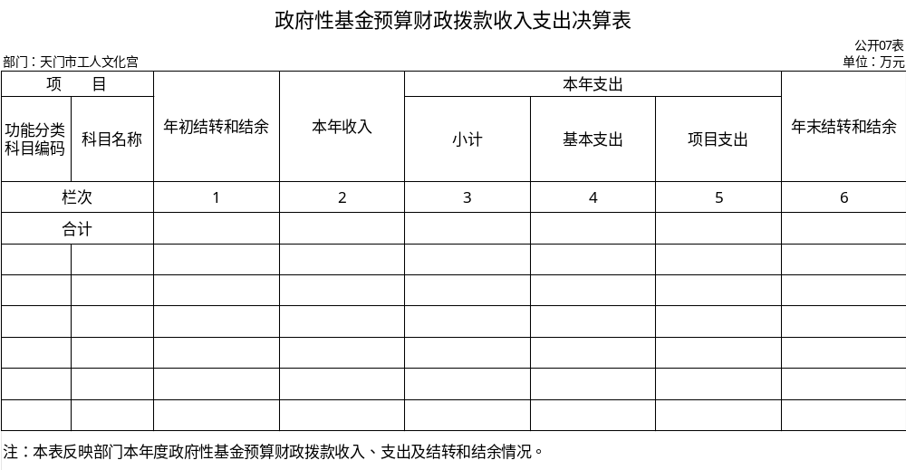
- 国有资本经营预算财政拨款支出决算表
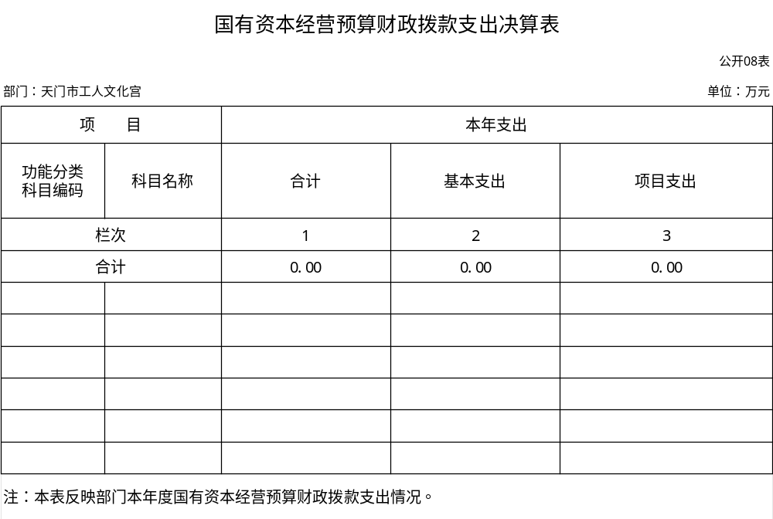
- 财政拨款“三公”经费支出决算表
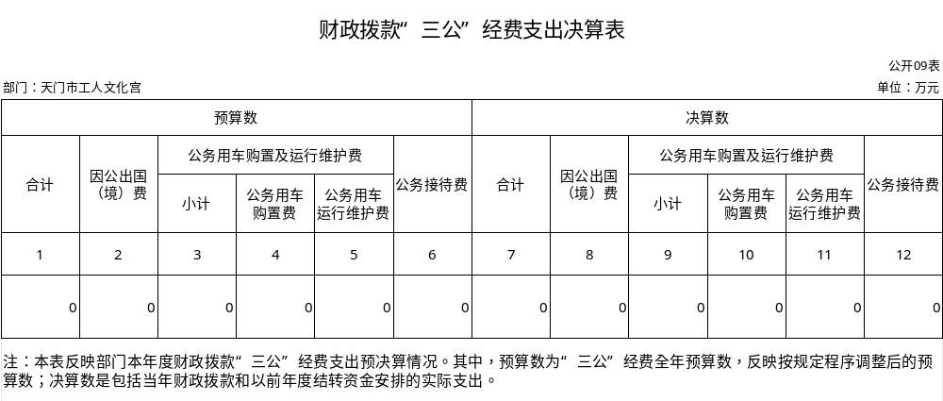
（说明：公开表格插入到相应标题下面，注意排版。空表要列出并附注说明）
第三部分 2025年度部门决算情况说明
一、收入支出决算总体情况说明
2025年度收、支总计均为 145.5 万元。与2024年度185.5万元相比，收、支总计减少40万元，因2023年财政项目资金40万在2024年拨付。
二、收入决算情况说明
2025年度收入合计 145.5 万元，与2024年度185.5万元相比，收入减少40万元，因2023年财政项目资金40万在2024年拨付，。其中：财政拨款收入 145.5 万元，占本年收入 100 %。
三、支出决算情况说明
2025年度支出合计 145.5 万元，与2024年度185.5相比，支出合计减少40万元，因2023年财政项目资金40万在2024年拨付。其中：基本支出 65.5 万元，占本年支出 45 %；项目支出 80 万元，占本年支出 55 %。
四、财政拨款收入支出决算总体情况说明
2025年度财政拨款收、支总计均为 145.5 万元。与2024年度185.5万元相比，财政拨款收、支总计减少40万元，因2023年财政项目资金40万元在2024年拨付。
（一）财政拨款收入情况
2025年度财政拨款收入中，一般公共预算财政拨款收入 145.5 万元，与2024年度185.5万元决算数减少40万元，因2023年财政项目资金40万元在2024年拨付。
（二）财政拨款支出情况
2025年度财政拨款支出按照支出功能分类， 人员经费方面的支出规模较大（或占财政拨款支出总额的比重较高），主要是： 人员经费缺口补助 （科目名称），2025年度决算数为 145.5 万元，占财政拨款支出总额的 100 %，主要用于人员经费方面。
（结合部门职责和决算情况等，对2025年主要任务和支出政策进行说明。以上为参考格式。）
五、一般公共预算财政拨款支出决算情况说明
（一）一般公共预算财政拨款支出决算总体情况
按照党中央、国务院关于党政机关习惯过紧日子的有关要求，厉行节约办一切事业，严控一般性支出。同时坚持有保有压，优化支出结构，提高资金使用效率，合理保障 人员 等重点支出，体现在有关支出科目中。2025年度一般公共预算财政拨款支出 145.5万元，占本年支出合计的 100 %。与2024年度185.5万元相比减少40万元，因2023年财政项目资金40万在2024年拨付。
（二）一般公共预算财政拨款支出决算结构情况
2025年度一般公共预算财政拨款支出 145.5 万元，主要用于以下方面：
1.一般公共服务（类）支出 145.5 万元，占 100 %。主要是用于 人员经费开支 。
（按一般公共预算财政拨款支出功能分类科目列举，简述本部门使用科目）
（三）一般公共预算财政拨款支出决算具体情况
2025年度一般公共预算财政拨款支出年初预算为 145.5 万元，支出决算为 145.5 万元，完成年初预算的 100 %。其中：
(一般公共预算财政拨款支出决算具体情况，按支出功能分类项级科目逐类分析，简述本部门使用科目)
1.一般公共服务支出(类)财政事务（款）行政运行（项）。年初预算为 145.5 万元，支出决算为 145.5 万元，完成年初预算的 100 %，支出决算数等于年初预算数(凡是年中有追加预算的或决算数低于年初预算数95%的应作原因说明)。
六、一般公共预算财政拨款基本支出决算情况说明
2025年度一般公共预算财政拨款基本支出 145.5 万元，具体构成情况如下：
（一）人员经费 145.5 万元。主要包括：基本工资、津贴补贴、奖金、伙食补助费、绩效工资、机关事业单位基本养老保险缴费、职业年金缴费、职工基本医疗保险缴费、公务员医疗补助缴费、其他社会保障缴费、住房公积金、医疗费、其他工资福利支出、离休费、退休费、退职(役)费、抚恤金、生活补助、救济费、医疗费补助、助学金、奖励金、个人农业生产补贴、代缴社会保险费、其他对个人和家庭的补助。
（二）公用经费 0 万元。主要包括：办公费、印刷费、手续费、水费、电费、邮电费、取暖费、物业管理费、差旅费、因公出国(境)费用、维修(护)费、租赁费、会议费、培训费、公务接待费、专用材料费、被装购置费、专用燃料费、劳务费、委托业务费、工会经费、福利费、公务用车运行维护费、其他交通费用、税金及附加费用、其他商品和服务支出、办公设备购置、专用设备购置、信息网络及软件购置更新、公务用车购置、其他资本性支出。
(只说明本部门使用科目)
七、政府性基金预算财政拨款收入支出决算情况说明
按照党中央、国务院关于党政机关习惯过紧日子的有关要求，厉行节约办一切事业，严控一般性支出。同时坚持有保有压，优化支出结构，提高资金使用效率，合理保障 、 、 等重点支出，体现在有关支出科目中。2025年度政府性基金预算财政拨款年初结转和结余 0 万元，本年收入 万元，本年支出 万元，年末结转和结余 万元。具体支出情况为：
(政府性基金预算财政拨款支出决算具体情况，按支出功能分类类级科目逐类分析，简述本部门使用科目)
本单位当年无政府性基金预算财政拨款收入支出。
(如果本部门没有政府性基金预算财政拨款收入，也没有使用政府性基金预算财政拨款安排的支出，则写本单位当年无政府性基金预算财政拨款收入支出，同时在公开空白的“2025年度政府性基金预算财政拨款收入支出决算表(表7)”下作说明)。
八、国有资本经营预算财政拨款支出决算情况说明
2025年度国有资本经营预算财政拨款本年支出 万元。具体支出情况为：
(国有资本经营预算财政拨款支出决算具体情况，按支出功能分类类级科目逐类分析)
本单位当年无国有资本经营预算财政拨款支出
(如果本部门没有使用国有资本经营预算财政拨款安排的支出，则写本单位当年无国有资本经营预算财政拨款支出，同时在公开空白的“2025年度国有资本经营预算财政拨款支出决算表(表8)”下作说明)
九、财政拨款“三公”经费支出决算情况说明
本单位本年无“三公”经费收入支出。
（注意事项：“三公”经费为零的部门单位，要做文字性描述，并说明原因，不可为空。）
十、机关运行经费支出说明
部门应当按照如下格式说明：本部门2025年度机关运行经费支出 万元，比年初预算数（或者上年决算数）增加（减少） 万元，增长（降低） %。主要原因是：办公设施设备购置经费增加（减少）/资产运行维护支出增加（减少）/信息系统运行维护支出增加（减少）/人员编制数量增加（减少）/落实过紧日子要求压减 支出/ 等（具体增减原因由部门根据实际情况填列）。
（说明：机关运行经费支出应与部门决算中行政单位和参照公务员法管理事业单位财政拨款基本支出中公用经费之和一致，并在专业名词解释中说明支出口径。非参公管理的事业单位不填写，也不用说明。）
十一、政府采购支出说明
本单位本年无政府采购。
十二、国有资产占用情况说明
本单位本年无国有资产。
十三、预算绩效情况说明
（一）预算绩效管理工作开展情况
为适应产业发展需求，市工人文化宫聚焦“技能提升”核心，积极主动对接职工诉求，面向大专院校毕业生、农民工、下岗职工、转岗离岗职工、未就业的退役军人，搭建专业化、定制化的“技能+证书+就业”一站式服务平台，充分发挥现代职校、正上职校、飞翼科技等三家专业机构的优势，常年开设养老护理员、育婴师、营养师、茶艺师、电子商务、烹饪厨艺、服装缝纫工、无人机操作等技能培训。2025年开展各类职业技能培训59期，服务职工2.6万人次。其中：开办服装缝纫工培训班20期，培训职工470名，服务职工7050人次，推荐就业245人；开办电子商务培训班17期，培训职工522名，服务职工8352人次，推荐就业310人；开办烹饪培训班10期，培训职工393名，服务职工4716人次，推荐就业190人；开办手工艺培训班6期，培训职工277名，服务职工4155人次，推荐就业125人；开办母婴培训班1期，培训职工50名，服务职工600人次，推荐就业16人；开办家政培训班1期，培训职工30名，服务职工360人次，推荐就业11人；开办养老护理培训班1期，培训职工30名，服务职工365人次，推荐就业13人；开办无人机培训班3期，培训职工65名，服务职工260人次，无人机老师还免费为公路局特殊工种现场作业提供技术支持。
（二）激活“资源联动”支点，构建宫企校协同生态。
文化宫公益课堂已成为一项常态化工作，2025年共开办公益课堂5期，开设课程32门，开课场次513场，服务职工1.2万人次。今年年初，我们通过调查摸底、实地走访，打破在文化宫主阵地开课的单一模式，择优选择符合职工需求、场馆距离文化宫15分钟的社会资源合作，激活“资源联动”支点，构建起资源共享受平台，形成以文化宫为核心的“十五分钟公益培训生活圈”。课程由以前年度的古琴、古筝、茶艺、插花、瑜伽、形体、国画、书法、太极拳等10余门，到现在的无人机、短视频制作、声乐、健身、服装搭配、美妆造型、手机摄影、汉服文化、民谣吉他、民族舞、芭蕾舞、自由搏击、收纳整理，以及羽毛球、游泳、少儿体适能、少儿文史、英语等30余门，大大满足了职工多样化需求。
（三）打造“文化赋能”支点，以精神力量引领成长。
市工人文化宫以“文化赋能”为支点，精心打造服务职工的特色品牌，为职工搭建起精神成长的阶梯。2025年，各类特色品牌活动共服务职工7.7万人次。先后开展了“群团携手进驿站暖“新”服务活动”、天潜仙职工摄影联盟活动、学雷锋日主题活动、三八“玫瑰书香”女职工主题阅读活动、4.15国家安全教育日主题活动、“益路同行 情满天门”太极健身助力乡村振兴活动、“工友杯”第七届职工创业创新大赛（天门赛区）初赛、“楚韵承千年.大厨献新味”楚大厨培训结业暨本地餐饮企业楚菜推广活动等。
- 开展多元暖心服务，精准解决职工生活难题。
作为职工的娘家人，为提高人口出生率我们主要从婚、养两方面着手推出一系列暖心举措。2月14日，联合小满艺术、虹桥婚恋开展“花语传情·缘聚工会”青年职工联谊交友活动，来自全市机关、企、事业单位的30余名青年职工踊跃参与；暑期开办职工子女爱心托管班，文化宫全员参与，帮助40个双职工、二孩、三孩家庭解决了子女无人看管的难题，我们在做好自身托管工作的同时，还为市一医、供电公司、市财政局等单位开办子女托管、托育班提供了支持。在特殊时间节点如端午节，开展“粽香迎端午·工驿送安康”活动，为新业态员工、农民工、职业培训学校学员等80多人送去了节日的关怀与慰问。
- 打造心理健康服务中心，织密职工心理防护网。
通过学习借鉴其他省市职工心理健康中心运营模式，积极主动联系市精神卫生中心，在文化宫A栋联合设立职工心理健康服务中心，该中心由文化宫出场地、出资金建设，由市精神卫生中心出设备、出人员负责运营。中心设有团体辅导室、心理咨询室、放松减压室、沙盘治疗室，可为职工提供个案辅导、团体咨询服务、心理健康培训、心理危机干预等服务，构成“预防—干预—治疗”全链条服务体系。自10月上旬开馆以来，全天有国家二级及以上心理咨询师坐诊，心理援助热线“12356”24小时免费开通，通过系统辅导先后帮助多名职工缓解了睡眠障碍、职场人际关系、子女厌学、亲子沟通等问题，同时还组织开展了一次大型义诊、两次下基层心理辅导、宣讲，服务职工500余人次。
（六）打造职工健身中心，促进全民健身运动。
为开展全民健身运动，我们先后引进卓越体育、悦己健身、莱德队长等三家专业体育公司进行项目合作，并授牌-职工健身中心、职工少儿运动中心。中心拥有专业的教练团队、高端的设备设施，以“强体质、提精力、减压力”为核心目标，常年为广大职工和职工子女提供健身服务。今年以来，健身中心已与10余家基层工会签订健身服务协议，服务职工及职工子女1万余人次。
（二）部门决算中项目绩效自评结果
过程：得分60分
预算完成率得5分、预算调整率得5分、支付进度率得8分，结转结余率得5分、公用经费控制率得5分，政府采购执行率得5分；资金使用合规性得8分、预决算信息公开得5分、基础信息完善性得4分；资产管理完整性5分、固定资产利用率得5分。
绩效分析：本部门本年度预算完成率为100%，本年度预算调整数为0。支付进度率为100%，结余结转率为0，资金使用符合国家财经法规和财务管理制度规定，资金拨付有完整审批程序，符合部门预算批复的用途，资金使用完全合规。本部门按照政府信息公开的规定在政府门户网站公布部门本年度预决算信息。根据工会法等相关规定，工会资产不属于国有资产范畴，我单位资产信息未纳入国有资产登记，在工会资产管理系统统一登记，资产基础信息完整，资产保存完整、处置规范、账务管理合规，固定资产使用率为100%。
（三）产出 （各指标得分情况和绩效分析）
产出：得分18分
项目实际完成率得6分、活动质量达标率得6分、活动关键指标达标率得6分。
绩效分析：项目实际完成率为100%，活动质量达标率85.7%，活动关键指标达标率为85.7%。
(四)效果（各指标得分情况和绩效分析）
效果：得分10分
部门预算绩效管理工作评价得分5分、社会公众满意度得分5分。
绩效分析：财政部门对本部门开展预算绩效管理工作进行了核查评价，本部门也对项目进行了绩效管理工作评价。通过问卷调查了解社会公众对本部门履职效果、解决职工群众关心的热点问题、厉行节约等方面的满意程度，职工群众对本部门服务职工水平表示很满意。
综合上述，市工人文化宫部门整体支出绩效自评98分。
（三）绩效评价结果应用情况
2025年，根据单位年初工作规划和重点工作安排，围绕市委、市政府全面建成小康社会的发展蓝图，积极履职，强化管理，较好的完成了年度工作目标。通过加强预算收支管理，不断建立健全内部管理制度，梳理内部管理流程，部门整体支出管理情况得到提升。
（一）本年预算配置控制较好。财政供养人员控制在预算编制以内，编制内在职人员控制率小于100%。
（二）预算执行方面。支出总额控制在预算总额以内，本年部门预算未进行预算相关事项的调整；预算管理方面，制度执行总体较为有效，仍需进一步强化；资金使用管理需进一步加强。资产管理方面，建立了资产管理制度，定期进行了盘点和资产清理，总体执行较好。
十四、财政专项支出、专项转移支付支出情况说明
本单位本年无财政专项支出、专项转移支付支出
第四部分 其他需要说明的情况
本单位本年无其他说明。
第五部分 名词解释
(一)一般公共预算财政拨款收入：指财政一般公共预算当年拨付的资金。
(二)政府性基金预算财政拨款收入：指财政政府性基金预算当年拨付的资金。
(三)国有资本经营预算财政拨款收入：指财政国有资本经营预算当年拨付的资金。
(四)上级补助收入：指事业单位从主管部门和上级单位取得的非财政补助收入。
(五)事业收入：指事业单位开展专业业务活动及其辅助活动取得的收入。
(六)经营收入：指事业单位在专业业务活动及其辅助活动之外开展非独立核算经营活动取得的收入。
(七)附属单位上缴收入：指事业单位附属独立核算单位按照有关规定上缴的收入。
(八)其他收入：指单位取得的除上述“一般公共预算财政拨款收入”、“政府性基金预算财政拨款收入”、“国有资本经营预算财政拨款收入”、“上级补助收入”、“事业收入”、“经营收入”、“附属单位上缴收入”等收入以外的各项收入。（该项名词解释中“上述……等收入”请依据部门收入的实际情况进行解释）
(九)使用非财政拨款结余（含专用结余）：指事业单位按照预算管理要求使用非财政拨款结余弥补收支差额的金额，以及使用专用结余安排支出的金额。
(十)年初结转和结余：指以前年度安排、结转到本年仍按原规定用途继续使用的资金，或项目已完成等产生的结余资金。
(十一)本部门使用的支出功能分类科目(到项级)
1.一般公共服务(类)财政事务(款)行政运行(项)
2.…
（参考《2025年政府收支分类科目》说明逐项解释）
(十二)结余分配：指事业单位按照会计制度规定缴纳的企业所得税、提取的专用结余以及转入非财政拨款结余的金额等。
(十三)年末结转和结余：指单位按有关规定结转到下年或以后年度继续使用的资金，或项目已完成等产生的结余资金。
(十四)基本支出：指为保障机构正常运转、完成日常工作任务而发生的人员支出和公用支出。
(十五)项目支出：指在基本支出之外为完成特定行政任务或事业发展目标所发生的支出。
(十六)经营支出：指事业单位在专业业务活动及其辅助活动之外开展非独立核算经营活动发生的支出。
(十七)“三公”经费：纳入财政预决算管理的“三公”经费，是指部门用财政拨款安排的因公出国(境)费、公务用车购置及运行维护费和公务接待费。其中，因公出国(境)费反映单位公务出国(境)的国际旅费、国外城市间交通费、住宿费、伙食费、培训费、公杂费等支出；公务用车购置及运行维护费反映单位公务用车购置支出(含车辆购置税、牌照费)及燃料费、维修费、过桥过路费、保险费、安全奖励费用等支出；公务接待费反映单位按规定开支的各类公务接待(含外宾接待)费用。
(十八)机关运行经费：指为保障行政单位（包括参照公务员法管理的事业单位）运行用于购买货物和服务的各项资金，包括办公费、印刷费、邮电费、差旅费、会议费、福利费、日常维修费、专用材料及一般设备购置费、办公用房水电费、办公用房取暖费、办公用房物业管理费、公务用车运行维护费以及其他费用。
(十九)其他专用名词。
（根据本部门使用的其他专用名词补充解释）
第六部分 附件
一、2025年度天门市工人文化宫整体绩效评价自评表或（报告）
